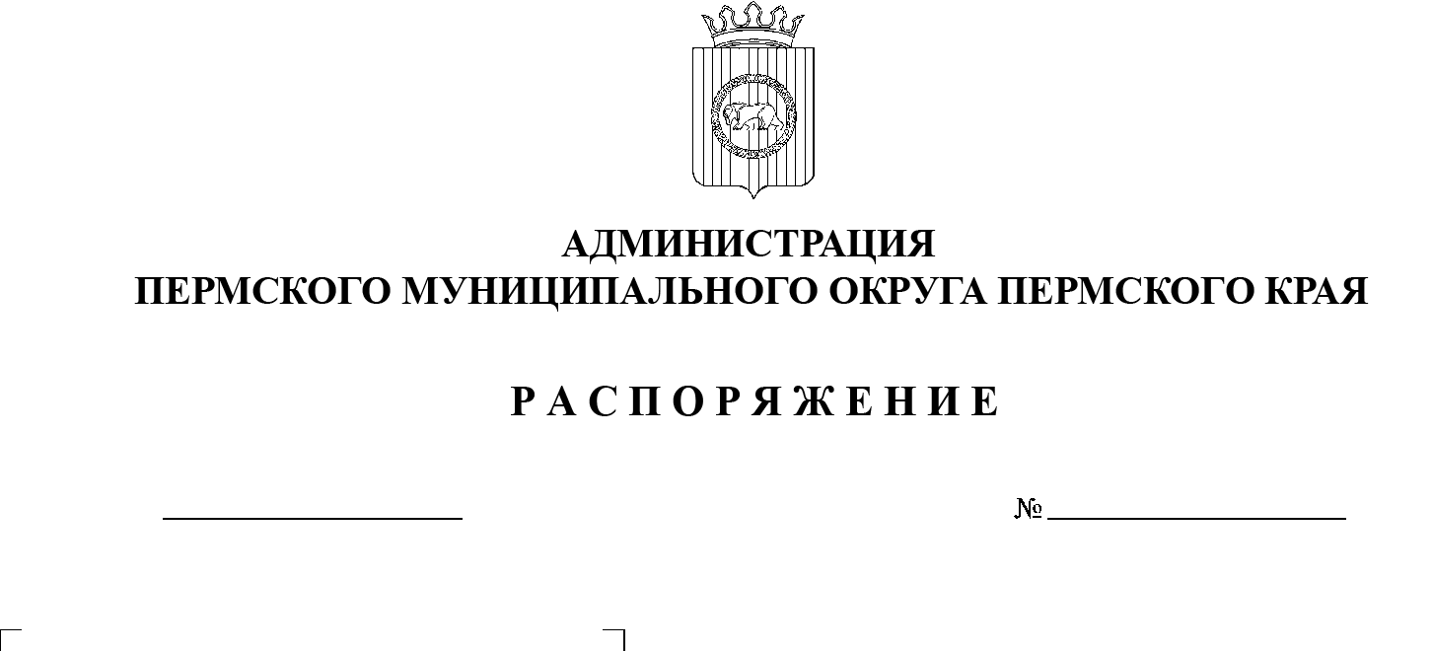
Об утверждении норматива штатной численности
по должности уборщика служебного помещения муниципальных казенных учреждений, подведомственных функциональным
и территориальным органам администрации Пермского муниципального округа Пермского края
19.03.2024
299-2024-01-07.С-70

На основании пункта 6 части 2 статьи 30 Устава Пермского муниципального округа Пермского края, в целях организации рациональной работы и упорядочения оплаты труда уборщиков служебных помещений муниципальных казенных учреждений:
1. Утвердить норматив штатной численности по должности уборщика служебного помещения исходя из расчета: одна штатная единица на 500 кв. м обслуживаемой площади, включая лестничные клетки, санитарные узлы.
Расчет штатной численности по должности уборщика служебных помещений производится следующим образом: третий и более разряд цифр после запятой не учитывается, второй разряд цифр после запятой округляется до первого разряда цифр после запятой по общепринятым правилам округления.
2. Норматив штатной численности по должности уборщика служебного помещения распространяется на муниципальные казенные учреждения, подведомственные функциональным и территориальным органам администрации Пермского муниципального округа Пермского края, за исключением муниципального казенного учреждения «Архив Пермского муниципального округа».
3. Норматив штатной численности по должности уборщика служебного помещения в муниципальном казенном учреждении «Архив Пермского муниципального округа» рассчитывается в соответствии с приказом Росархива от 14 января 2004 г. № 9 «Об утверждении «Методики расчета штатной численности государственных архивов на основе нормативов по труду».
4. Настоящее распоряжение вступает в силу со дня подписания и применяется в случае введения новых штатных единиц по должности уборщика служебного помещения и начиная с формирования бюджета Пермского муниципального округа Пермского края на 2025 год и на плановый период 2026 и 2027 годов.
5. Разместить настоящее распоряжение на официальном сайте Пермского муниципального округа в информационно-телекоммуникационной сети Интернет (www.permokrug.ru).
6. Контроль за исполнением настоящего распоряжения возложить на заместителя главы администрации Пермского муниципального округа Пермского края Гладких Т.Н.
Глава муниципального округа В.Ю. Цветов

